1. **Запиши числа від 1 до 15:**

2

1

6

1. **Полічи і напиши, скільки на ялинці червоних, а скільки рожевих прикрас.**

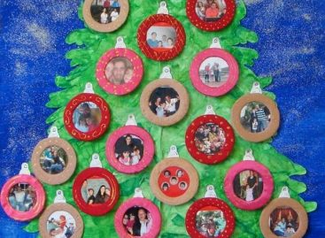

Червоних прикрас - ___. Рожевих прикрас - ___.

Скільки всього на ялинці новорічних прикрас? ______________________________________

1. **Розглянь малюнок і напиши, скільки на ньому прямокутників:**

|  |  |  |  |
| --- | --- | --- | --- |
|  |  |  |  |
|  |  |  |  |
|  |  |  |  |
|  |  |  |  |
|  |  |  |  |

**Білого кольору:____Червоного кольору:____**

**Зеленого кольору:_____**

**Жовтого кольору:_____**

**Синього кольору:____**

**Помаранчевого кольору:____**

1. **Порівняй числа. Постав між числами знак >, < або=**

3 4 4 3

1. **Полічи і у порожні поля запиши пропущені числа.**

7

+ =

5

+ =

13

4

6

* =

14

1. **Впиши потрібне число у кружечки так, щоб сума чисел дорівнювала 10**

 .

5 + 12 -

10

4 + - 4

**7 .** **Обчисли:**

а) Від числа 13 відняти число 6. **______________________________________________________________________**

б) Перший доданок — число 2, а другий — число 9. Знайти суму.

**______________________________________________________________________**

в) Зменшуване — число 11, а від’ємник — число 8. Знайти різницю.

**______________________________________________________________________**

г) До числа 7 додати число 4. Обчислити.

**8. Намалюй різні елементи у порожні поля так, щоб наведена під ними рівність була правильною.**

5 + = 11

**10. Дотримуйся правильної послідовності чисел та виконай завдання.**

|  |  |  |  |  |  |  |
| --- | --- | --- | --- | --- | --- | --- |
| 20 | 17 | 14 |  |  |  |  |

|  |  |  |  |  |  |  |  |
| --- | --- | --- | --- | --- | --- | --- | --- |
| 14 | 12 | 10 |  |  |  |  |  |

|  |  |  |  |  |  |  |  |
| --- | --- | --- | --- | --- | --- | --- | --- |
| 1 | 4 | 7 |  |  |  |  |  |

|  |  |  |  |  |  |
| --- | --- | --- | --- | --- | --- |
| 20 | 16 | 12 |  |  |  |

**11.Склади вираз за малюнком та обчисли.**

+ =

**12. Обчисли та розфарбуй.**

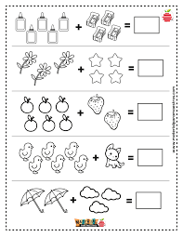

**13. Допоможи тварині пройди шлях в напрямку стрілки, порахуй та виконай завдання.**

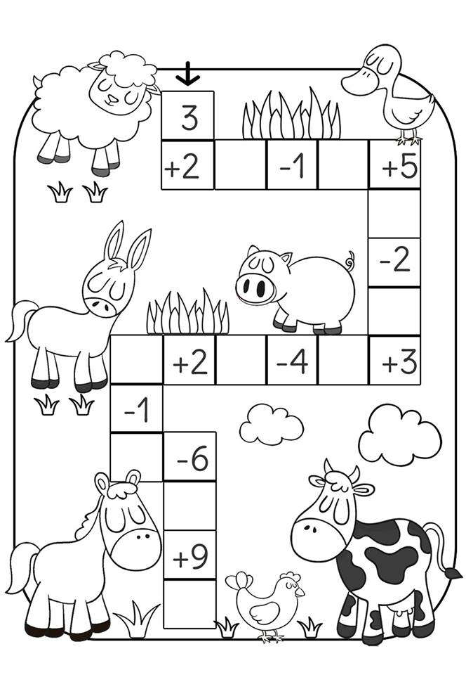

**14. Скільки всього рукавичок і скільки не вистачає, щоб їх було 10?**

.+= 10

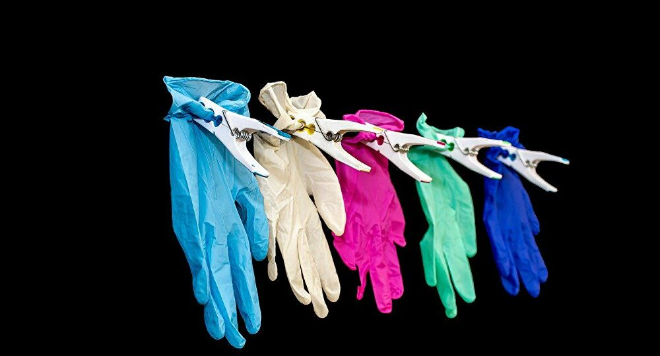

**15. Йовані 7 років, а її братові 8 років. На скільки Йована молодша за свого брата? Скільки їм загалом років?**

[1]

1. ЗадаткепревестинаФарси (Персијски).